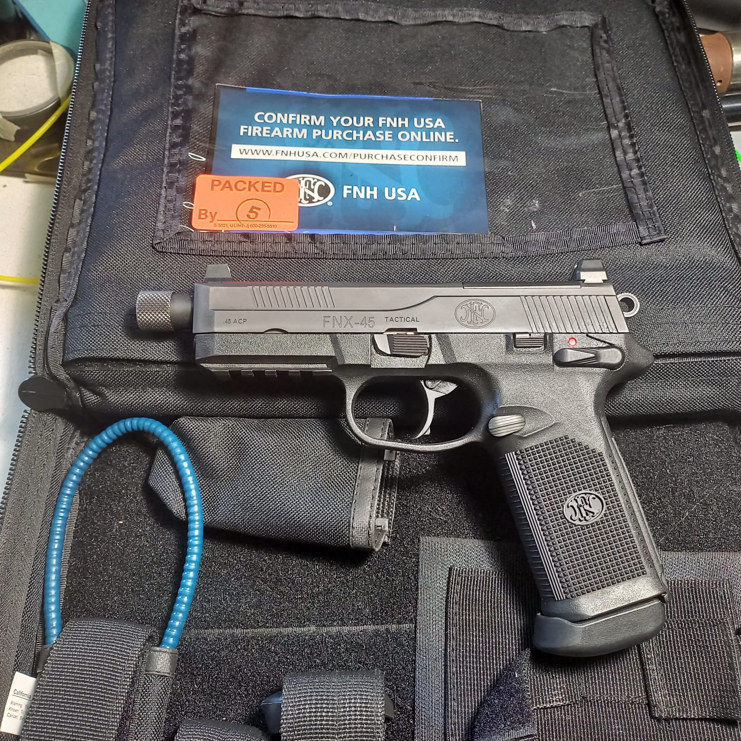
Pistola semiautomatica di marca FNX – Mod. 45 Tactical, Cal. 45 ACP

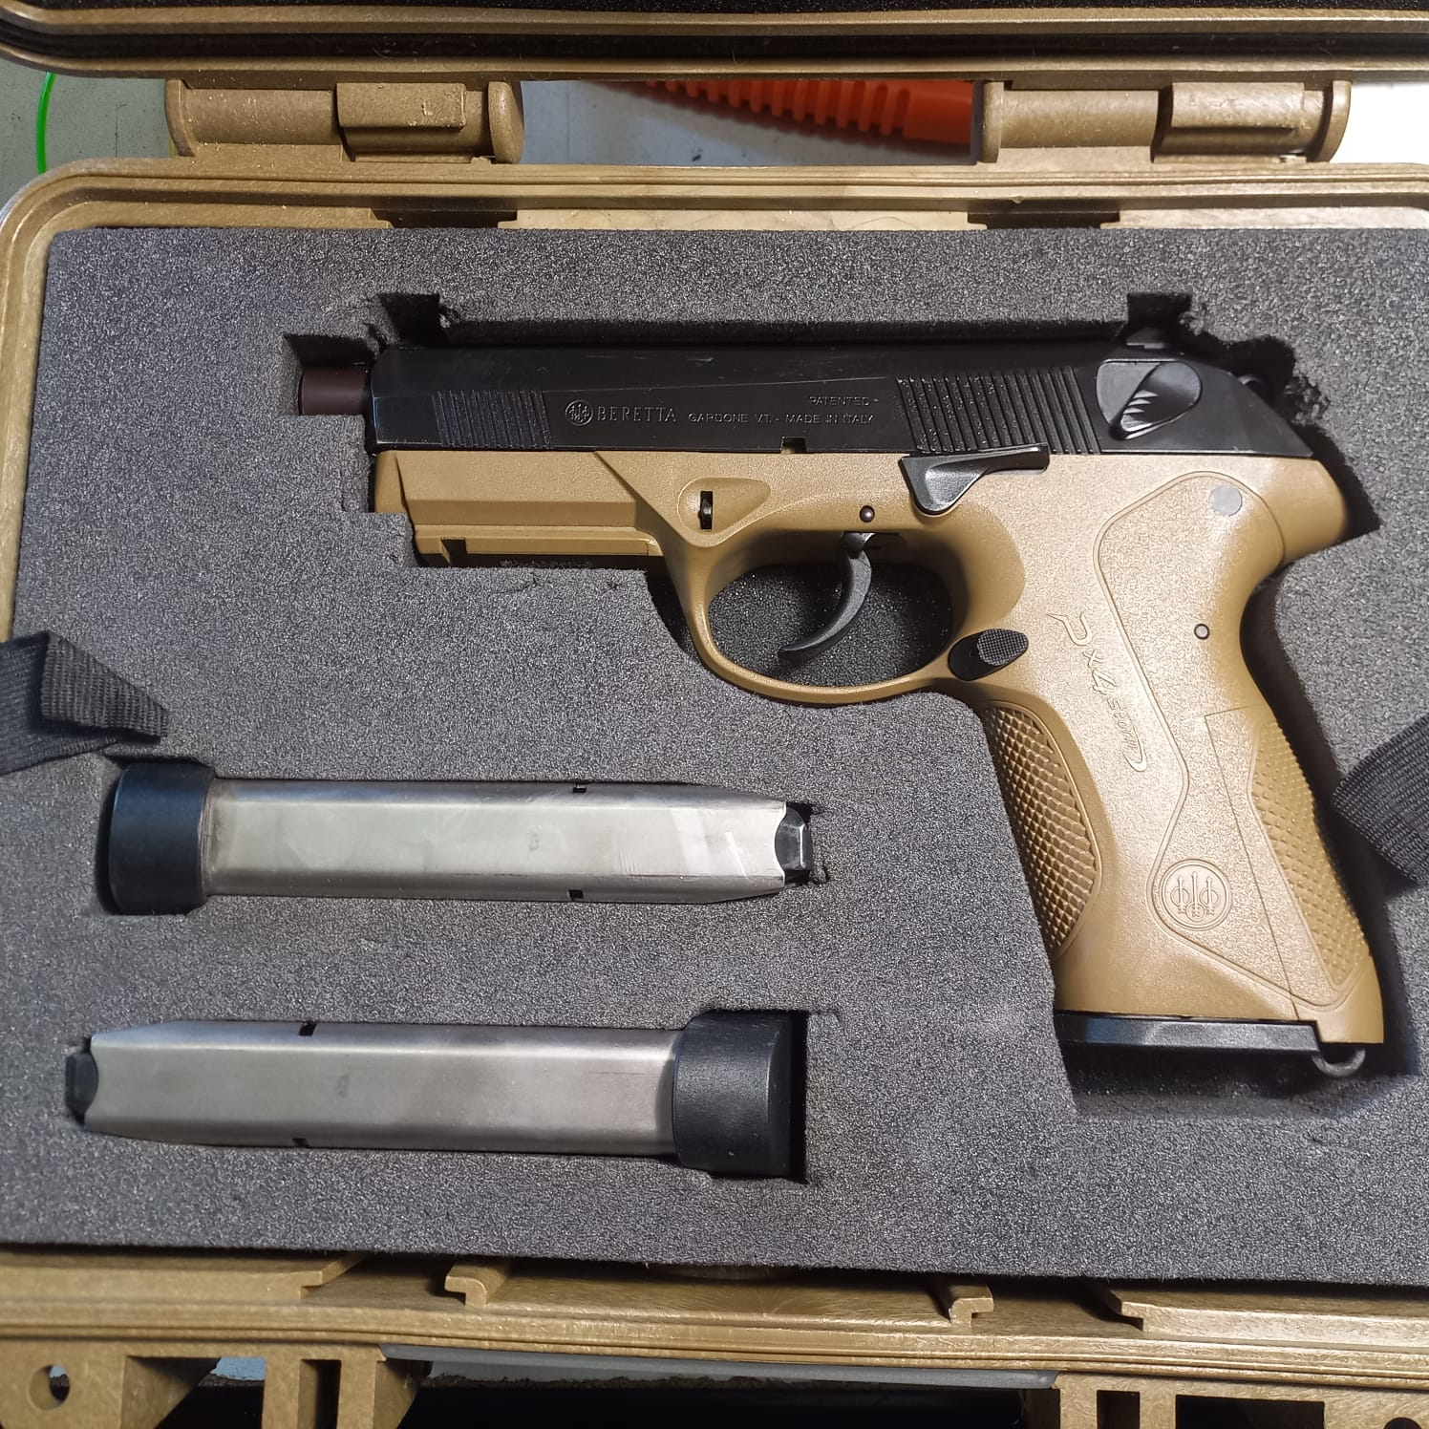
Pistola semiautomatica di marca Beretta – Mod. PX4 Storm SD, Cal. 45 ACP
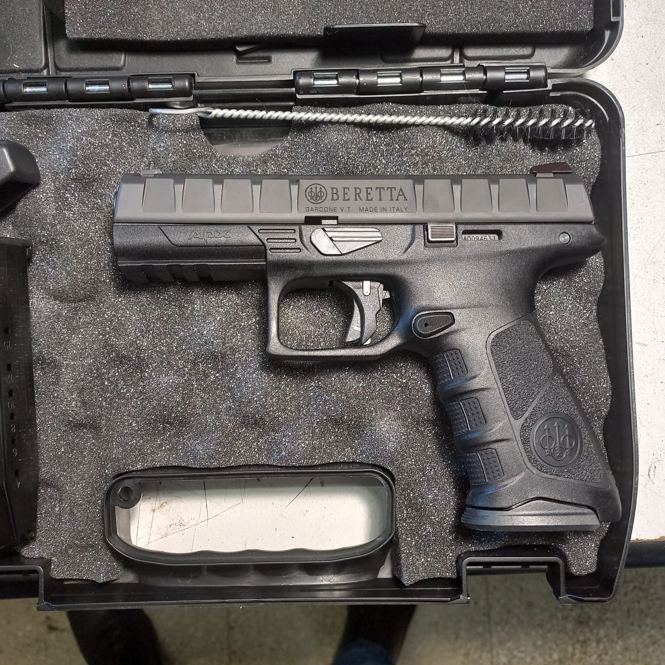 Pistola semiautomatica di marca Beretta – Mod. APX, Cal. 9X21
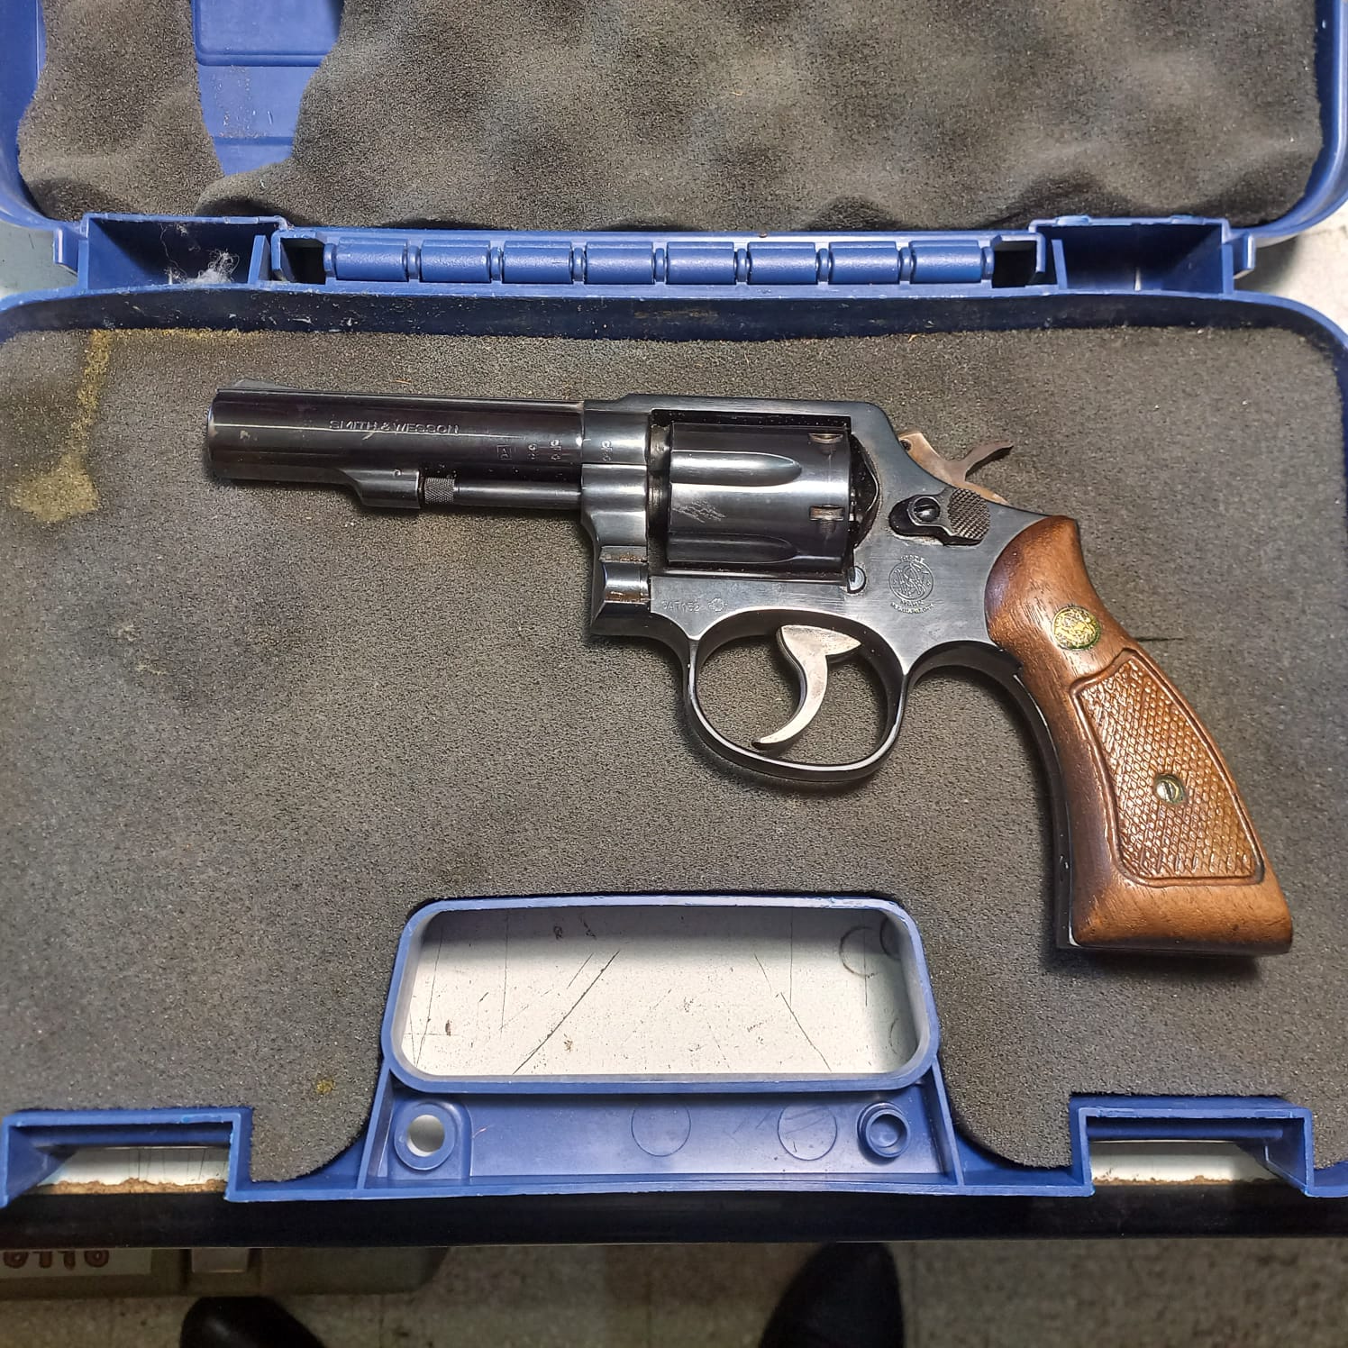 Revolver Smith & Wesson – Mod. 10 HB 4”, Cal. 38 Special
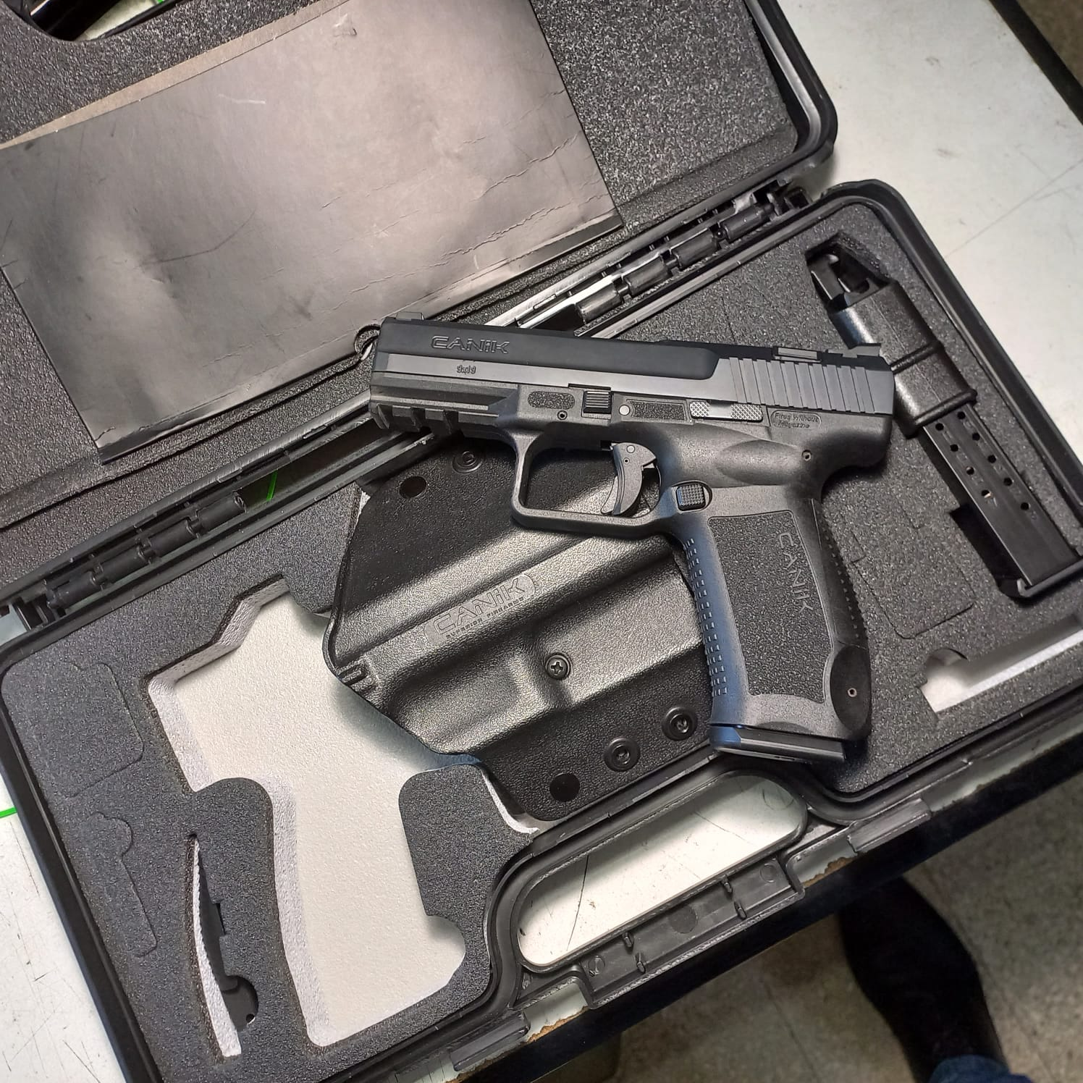 Pistola semiautomatica di marca CANIC – Mod. TP9DA, Cal. 9X19
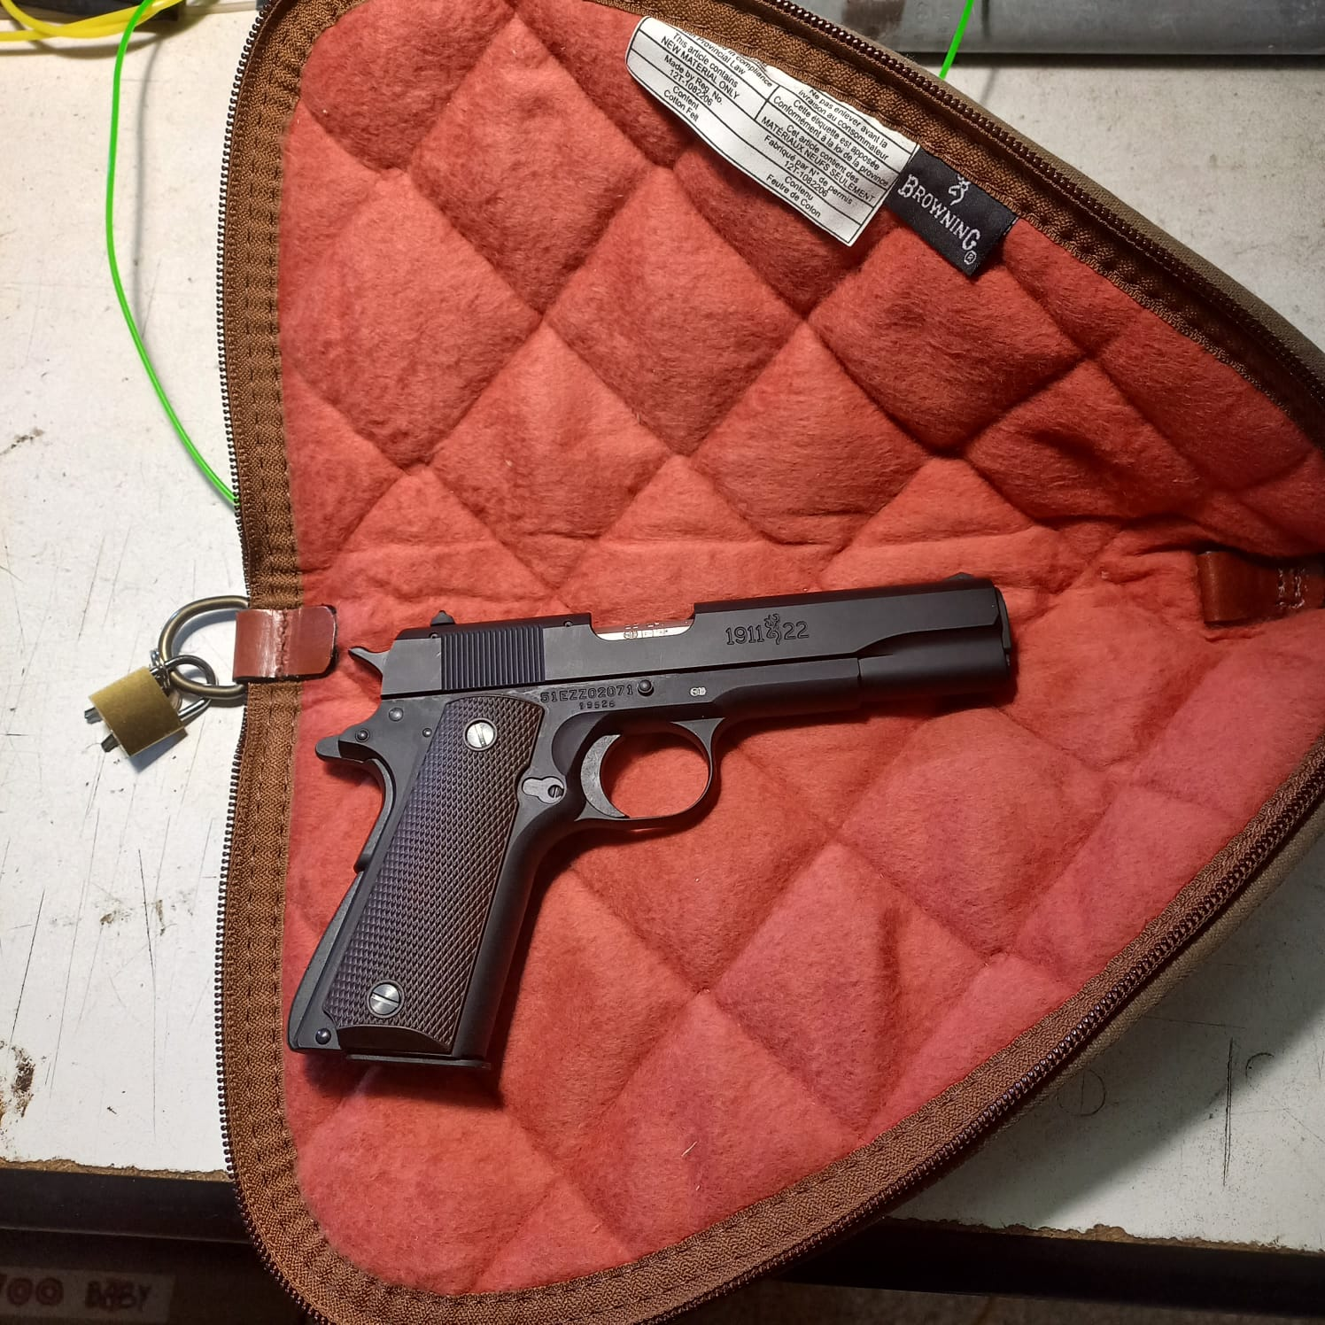 Pistola semiautomatica di marca Browning – Mod. 1911 A1, Cal. 22 L.R.
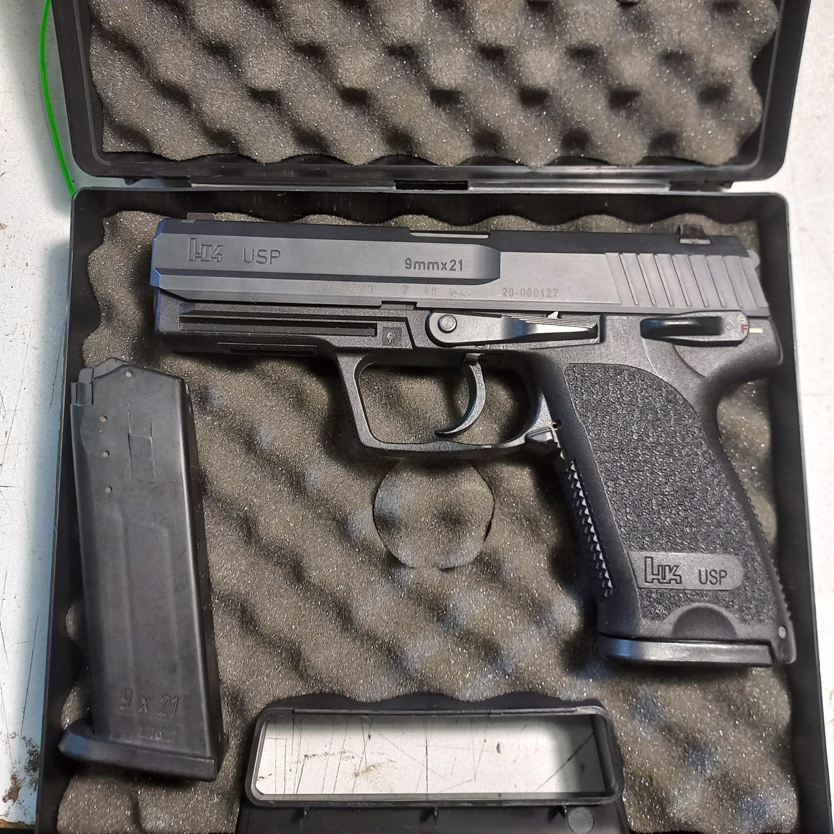 Pistola semiautomatica di marca Heckler & Koch – Mod. USP, Cal. 9X21

